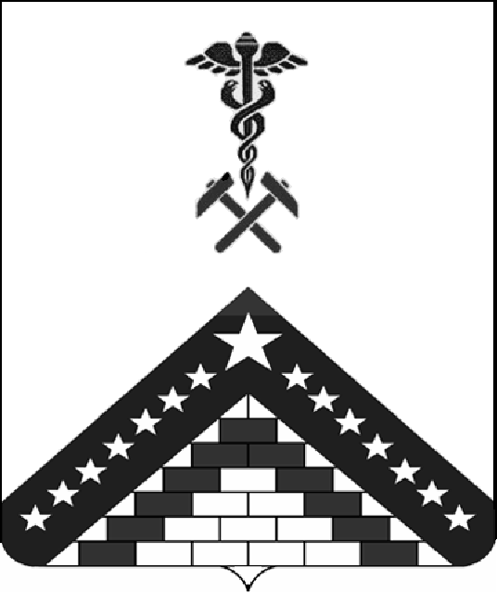

РАСПОРЯЖЕНИЕ
ПРЕДСЕДАТЕЛЯ СОВЕТА МУНИЦИПАЛЬНОГО ОБРАЗОВАНИЯ
ГУЛЬКЕВИЧСКИЙ РАЙОН

от | 20.08.2024 |  |  | № 27-р
г. Гулькевичи

О созыве очередной пятьдесят восьмой сессии

Совета муниципального образования

Гулькевичский район»

В соответствии с уставом муниципального образования Гулькевичский район, статьей 43 Регламента Совета муниципального образования Гулькевичский район созвать 30 августа 2024 г. в 10-00 часов очередную пятьдесят восьмую сессию Совета муниципального образования Гулькевичский район с повесткой дня:
1. О внесении изменений в решение Совета муниципального образования Гулькевичский район от 15 декабря 2023 г. № 2 «О бюджете муниципального образования Гулькевичский район на 2024 год и на плановый период 2025 и 2026 годов»
Доклад: Иванов Александр Викторович - начальник финансового управления администрации муниципального образования Гулькевичский район;
2. О внесении изменений в решение Совета муниципального образования Гулькевичский район от 30 июня 2023 г. № 3 «Об утверждении порядка предоставления и методики распределения иных межбюджетных трансфертов из бюджета муниципального образования Гулькевичский район на поддержку мер по обеспечению сбалансированности бюджетов городских, сельских поселений муниципального образования Гулькевичский район»;
Доклад: Иванов Александр Викторович - начальник финансового управления администрации муниципального образования Гулькевичский район;
3. О внесении изменения в решение Совета муниципального образования Гулькевичский район от 29 мая 2015 г. № 7 «О порядке проведения конкурса по отбору кандидатур на должность главы муниципального образования Гулькевичский район»;
Доклад: Савельева Татьяна Александровна- начальник юридического отдела управления делами администрации муниципального образования Гулькевичский район;
4. О внесении изменения в решение Совета муниципального образования Гулькевичский район от 26 ноября 2021 г. № 3 «О наградах и почетных званиях муниципального образования Гулькевичский район»;
Доклад: Перевертайло Лариса Валентиновна- председатель Совета муниципального образования Гулькевичский район;
5. О внесении изменений в решение Совета муниципального образования Гулькевичский район от 28 апреля 2021 г. № 3 «Об утверждении положений о Почетной грамоте Совета муниципального образования Гулькевичский район, Благодарственном письме Совета муниципального образования Гулькевичский район»
Доклад: Перевертайло Лариса Валентиновна;
6. О назначении аудитора Контрольно-счетной палаты муниципального образования Гулькевичский район
Доклад: Перевертайло Лариса Валентиновна;
7. О даче согласия муниципальному бюджетному общеобразовательному учреждению средней общеобразовательной школе № 13 пос. Венцы муниципального образования Гулькевичский район имени дважды Героя Советского Союза Горбатко Виктора Васильевича на заключение договора аренды нежилого помещения здания школы с детско-юношеской общественной спортивной организацией «Федерация тхэквондо Новокубанского района»;
Доклад: Ильин Григорий Валерьевич – начальник управления имущественных отношений администрации муниципального образования Гулькевичский район.
8. О внесении изменения в решение Совета муниципального образования Гулькевичский район от 29 марта 2024 г. № 9 «Об утверждении программы приватизации имущества муниципальной собственности муниципального образования Гулькевичский район на 2024 год»;
Доклад: Ильин Григорий Валерьевич – начальник управления имущественных отношений администрации муниципального образования Гулькевичский район.
9. О даче согласия администрации муниципального образования Гулькевичский район на передачу полиграфической продукции в муниципальную собственность городских и сельских поселений Гулькевичского района на безвозмездной основе;
Доклад: Ильин Григорий Валерьевич – начальник управления имущественных отношений администрации муниципального образования Гулькевичский район.
10. О даче согласия администрации муниципального образования Гулькевичский район на передачу муниципального недвижимого имущества муниципального образования Гулькевичский район в муниципальную собственность Гулькевичского городского поселения Гулькевичского района на безвозмездной основе;
Доклад: Ильин Григорий Валерьевич – начальник управления имущественных отношений администрации муниципального образования Гулькевичский район.
11. О даче согласия администрации муниципального образования Гулькевичский район на заключение договора безвозмездного пользования муниципальным недвижимым имуществом с департаментом по обеспечению деятельности мировых судей Краснодарского края;
Доклад: Ильин Григорий Валерьевич – начальник управления имущественных отношений администрации муниципального образования Гулькевичский район.
12. О даче согласия муниципальным автономным и бюджетным общеобразовательным учреждениям средним общеобразовательным школам № 1, 2, 3, 4, 7, 8, 10, 12, 13, 14, 15, 16 муниципального образования Гулькевичский район на заключение договоров аренды части нежилых помещений зданий школ.
Доклад: Ильин Григорий Валерьевич – начальник управления имущественных отношений администрации муниципального образования Гулькевичский район.
13. О рассмотрении постановления Законодательного Собрания Краснодарского края от 18 июля 2024 г. № 1117-П «Об итогах проведения в Краснодарском крае военно-спортивной игры «Зарница» в 2024 году»
Доклад: Прядко Анастасия Геннадьевна – заместитель главы муниципального образования Гулькевичский район
14.. О ходе реализации Закона Краснодарского края от 11 ноября 2019 г. № 4144-КЗ «О некоторых вопросах увековечивания в Краснодарском крае памяти погибших при защите Отечества»
Доклад: Макаренко Иван Иванович – начальник отдела по взаимодействию с правоохранительными органами и военным вопросам управления по делам гражданской обороны, чрезвычайным ситуациям, взаимодействию с правоохранительными органами, казачеством, военным и архивным вопросам администрации муниципального образования Гулькевичский район
15. О внесении изменений в решение Совета муниципального образования Гулькевичский район от 30 сентября 2022 г. № 3 «Об утверждении Положения об оплате труда и денежном содержании лиц, замещающих муниципальные должности и должности муниципальной службы в органах местного самоуправления муниципального образования Гулькевичский район»;
Доклад: Батталова Оксана Александровна – управляющий делами администрации муниципального образования Гулькевичский район по внутренней политике
16. О ходе реализации на территории муниципального образования Гулькевичский район приоритетного проекта «Формирование комфортной городской среды» по итогам 2023 года и первого полугодия 2024 года;
Доклад: Салмина Елена Геньевна – заместитель главы муниципального образования Гулькевичский район;
17. О даче согласия на приватизацию служебного жилого помещения специализированного жилищного фонда муниципального образования Гулькевичский район, расположенного по адресу: Краснодарский край, Гулькевичский район, г. Гулькевичи, ул. Энергетиков, 16, кв. 145, Бобоновой Людмилой Васильевной;
Доклад: Салмина Елена Геньевна – заместитель главы муниципального образования Гулькевичский район.

Председатель Совета
муниципального образования
Гулькевичский район Л.В. Перевертайло

